Acuerdo 11: Javier va a enviar cual es la fórmula para calcular el valor del campo Teórico en la pantalla de Mantenimiento de Transformador de Potencial.

Para el cálculo del valor del campo teórico se debe crear una fórmula que venga a buscar el valor del voltaje nominal primario y lo divida entre los voltajes secundarios por cada devanado, en la figura 1 se demuestra cómo debe ser.

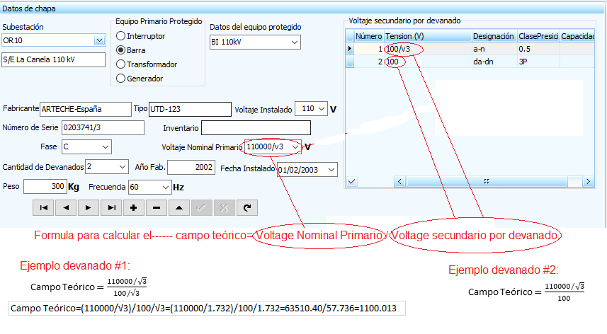
Figura 1.

